Endstück Designkanal links Design Swing 133x140x37, Alu, EL

OBO Bettermann

Eigenschaften

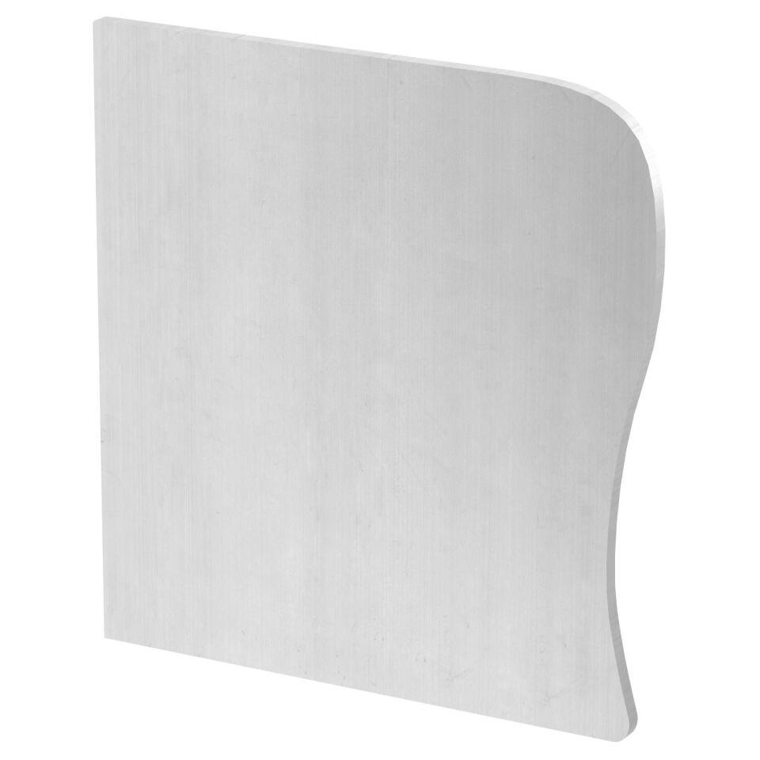

GTIN:

4012195914372

HAN:

6115915

Geeignet für

LINKS

Oberfläche

anodisiert/eloxiert

Werkstoff

Aluminium

Breite (mm)

140,00

Tiefe (mm)

133,00

Befestigungsart

aufrastbar

Ausführung

asymmetrisch

Schnittkaschierung

nein